Лабораторная работа №3

*Вариант 12*

**Тема**: Стандартные типы данных, коллекции, функции, модули.

**Цель**: освоить базовый синтаксис языка Python, приобрести навыки работы со стандартными типами данных, коллекциями, функциями, модулями и закрепить их на примере разработки интерактивных приложений.

**Требования к выполнению**

1. Программа должна быть снабжена комментариями на английском языке, в которых необходимо указать краткое предназначение программы, номер лабораторной работы и название, версию программы, Ф.И.О. разработчика и дату разработки.
2. Программа должна быть снабжена дружелюбным и интуитивно понятным интерфейсом
3. Выполнить документирование кода для получения справки по каждой функции
4. Каждое задание оформить в виде отдельной бизнес-функции.
5. При разработке программ рекомендуется придерживаться принципа: за решение одной конкретной задачи должна отвечать одна функция.
6. Все функции необходимо сгруппировать в модулях, согласно их логике их работы.
7. Разработанные основные функции, размещенные в отдельных модулях, нужно подключить в другом модуле, где будет происходить тестирование данных функций.
8. Размерность списка задается пользователем.
9. Предусмотреть способы инициализации последовательности: с помощью **функции** **генератора** и пользовательского ввода. Оформить способы инициализации в виде отдельных функций, которые на вход принимают последовательность для инициализации, и сгруппировать эти функции в отдельный модуль от основной функции программы.
10. Продемонстрировать использование **декоратора** в любом из заданий
11. В программах предусмотреть возможность повторного выполнения без выхода из программы и защиту от ввода некорректных пользовательских данных. Для этих целей рекомендуется разработать отдельные функции.
12. Обеспечить обработку конкретных классов исключений

**Задание 1.** В соответствии с заданием своего варианта составить программу для вычисления значения функции c помощью разложения функции в степенной ряд. Задать точность вычислений eps.

Предусмотреть максимальное количество итераций, равное 500.

Вывести количество членов ряда, необходимых для достижения указанной точности вычислений. Результат получить в виде:

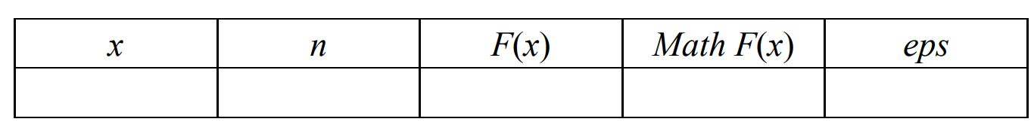

Здесь x – значение аргумента, F(x) – значение функции, n – количество просуммированных членов ряда, Math F(x) – значение функции, вычисленное с помощью модуля math.

Вариант 12:  


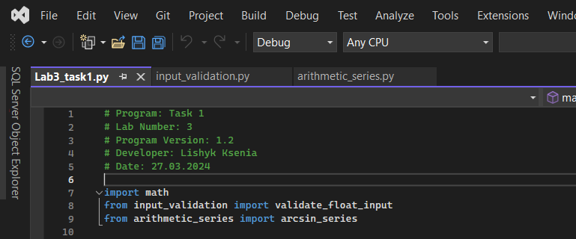

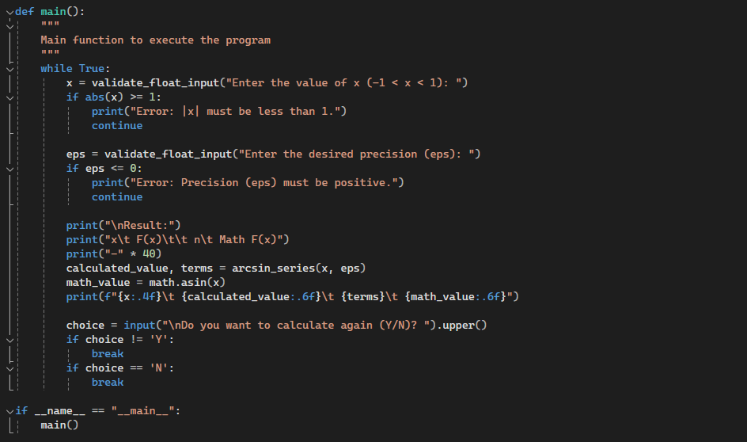

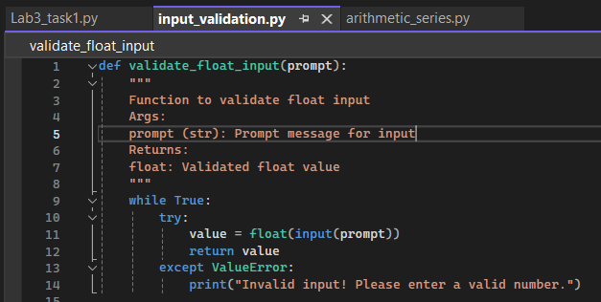

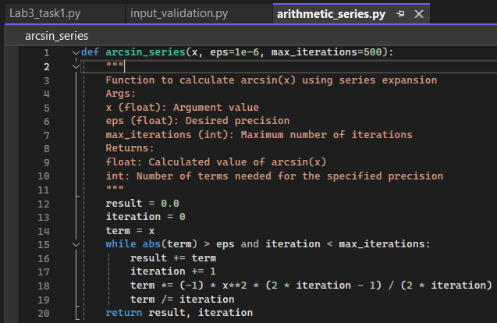

Проверки:

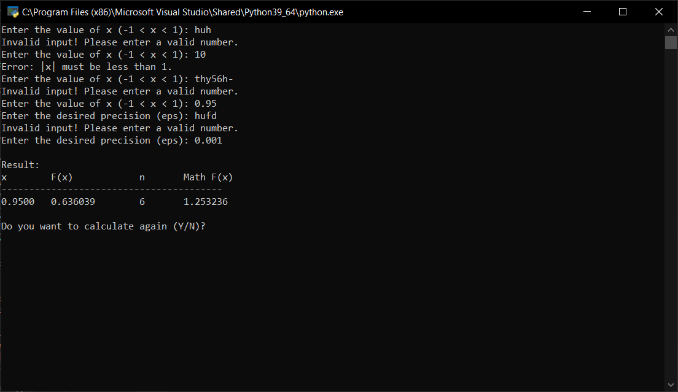

Повторное выполнение программы:

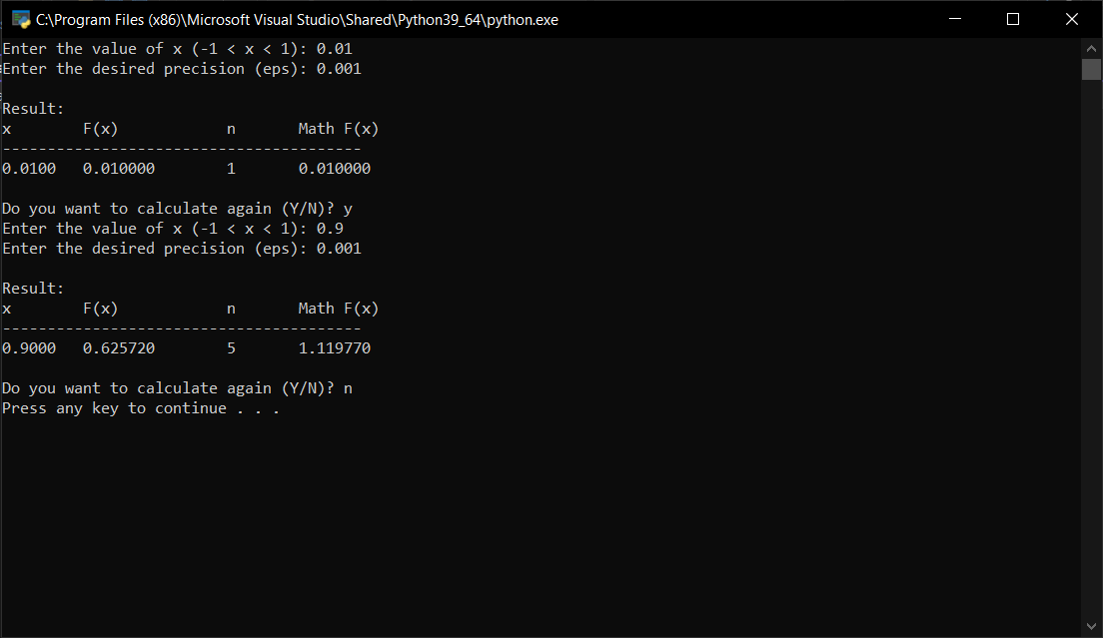

**Задание 2.** В соответствии с заданием своего варианта составить программу для нахождения суммы последовательности чисел.

|  |  |
| --- | --- |
| 12. | Организовать цикл, который принимает целые числа и вычисляет количество чисел, больше 12. Окончание цикла – ввод 0 |

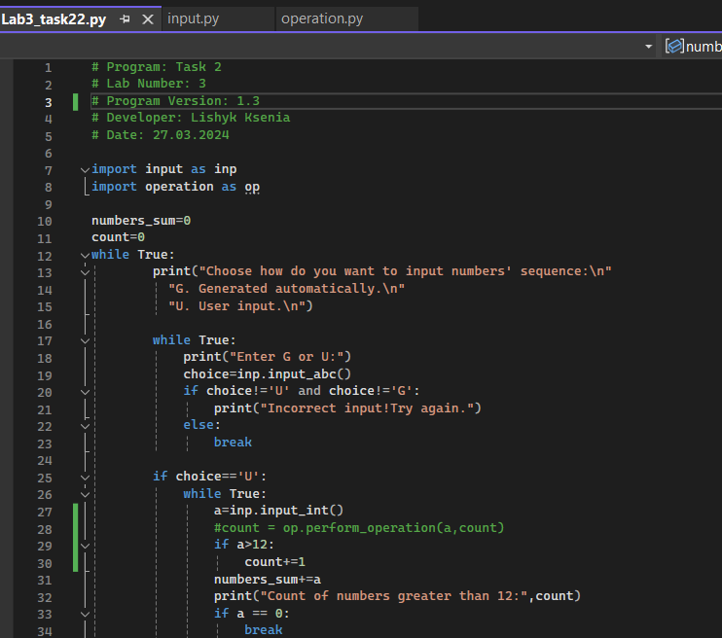

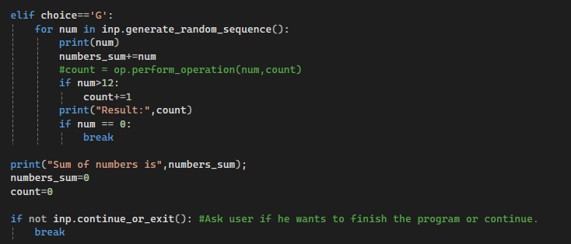

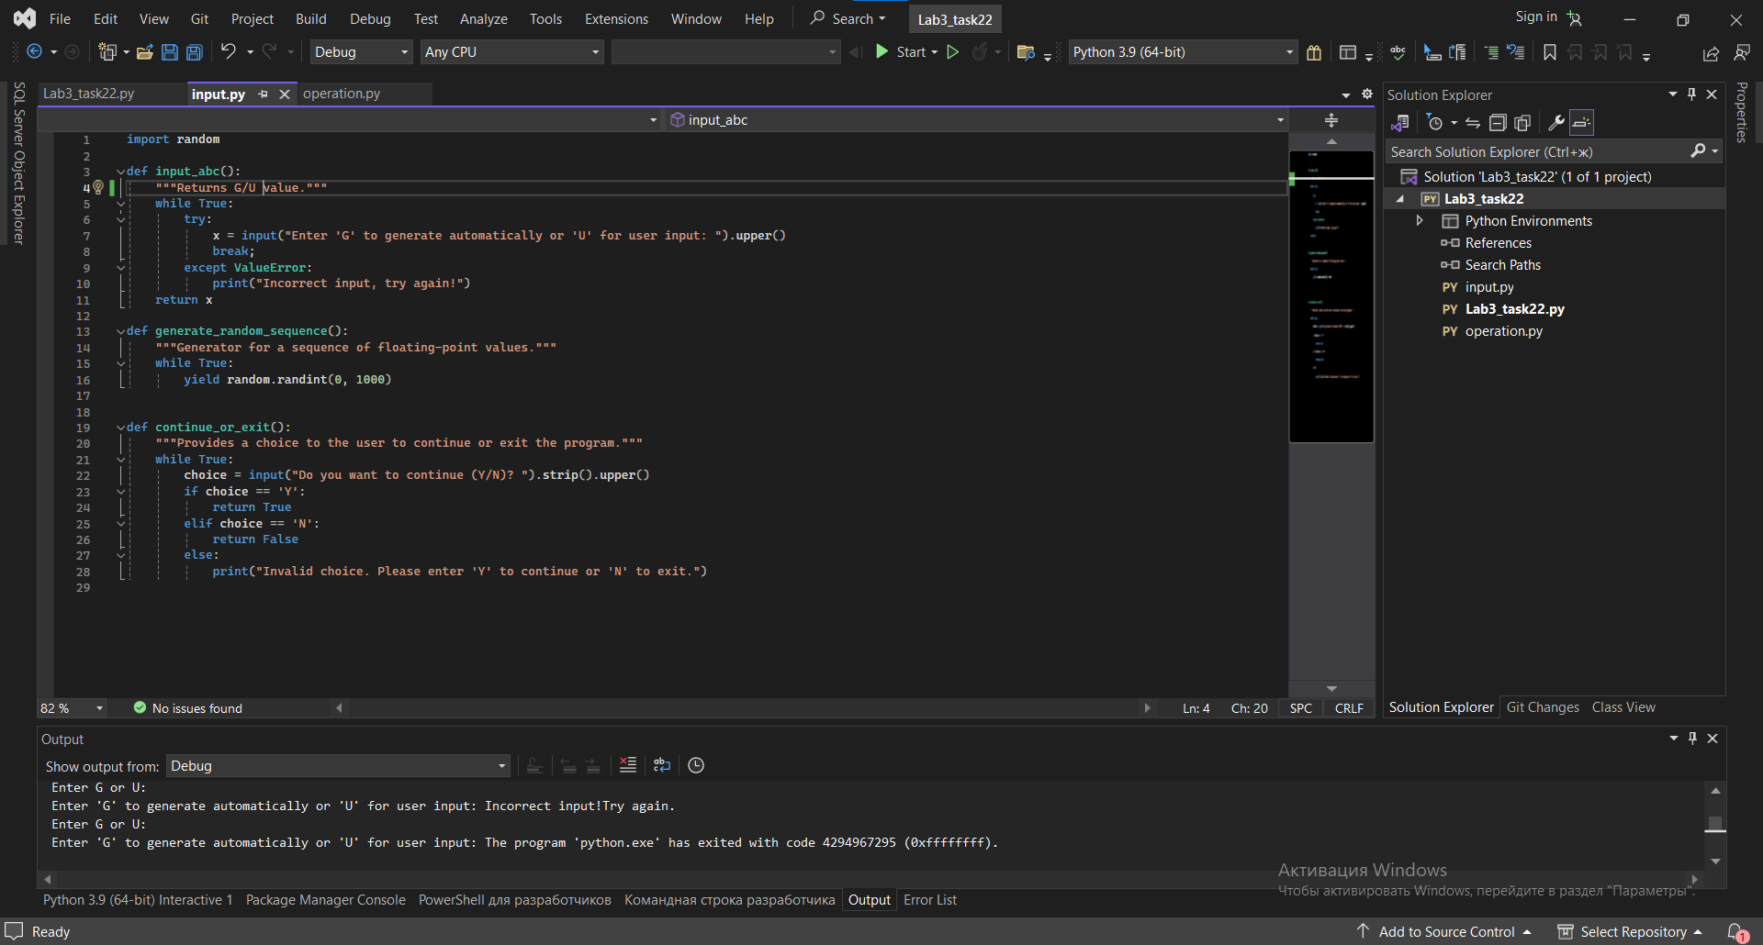

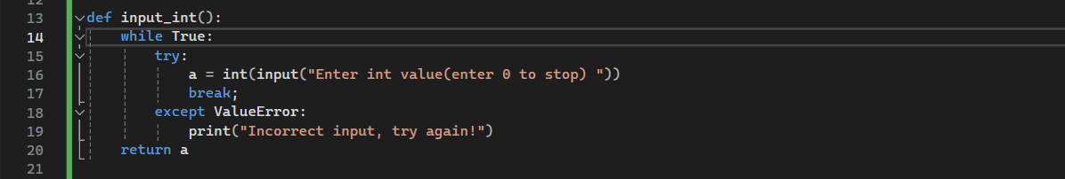

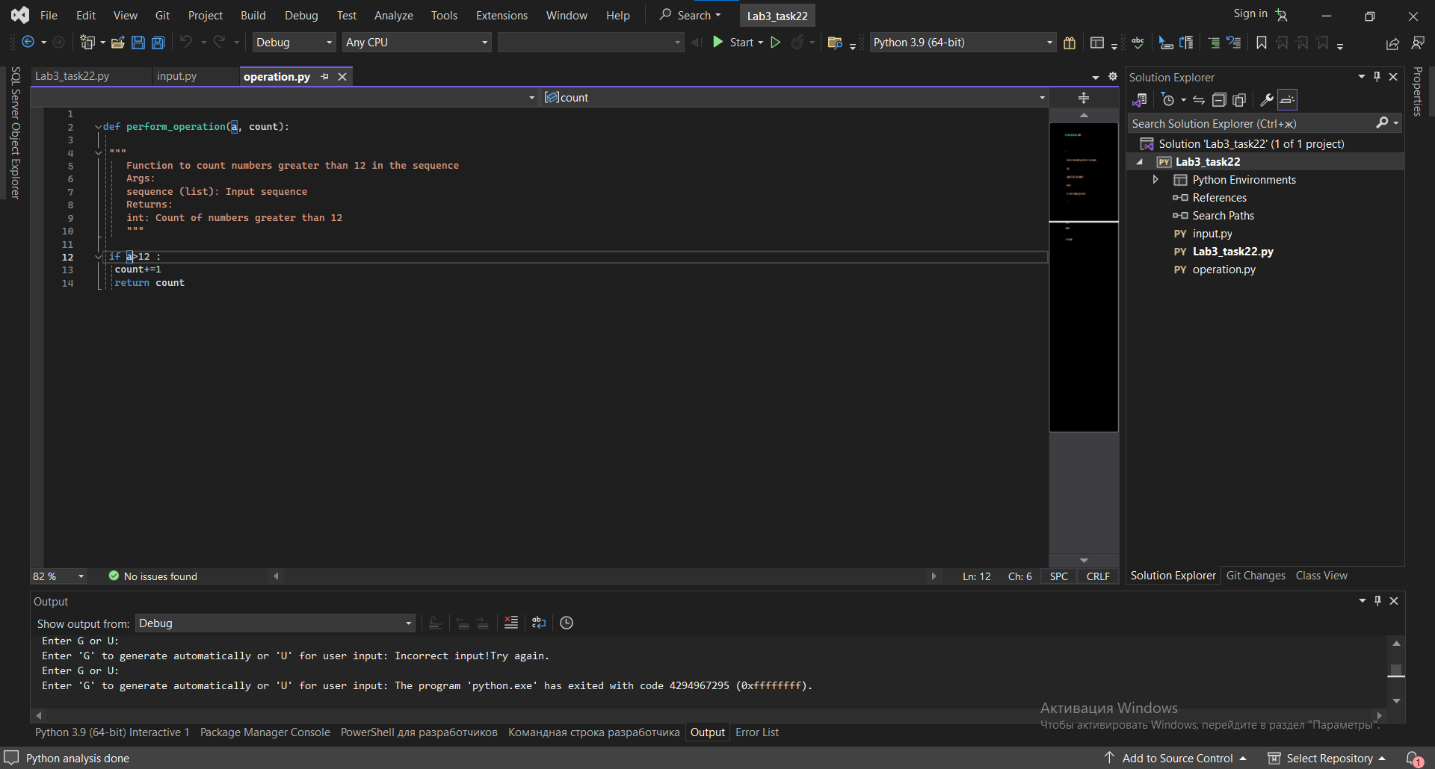

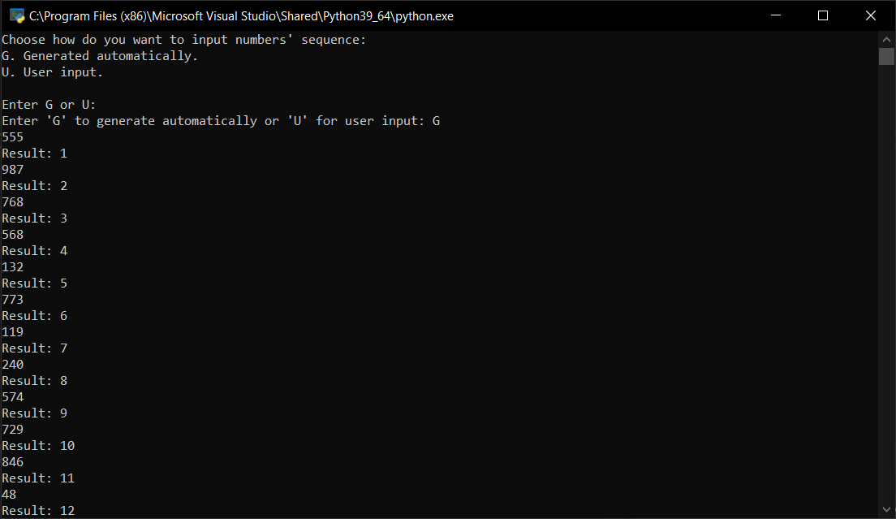

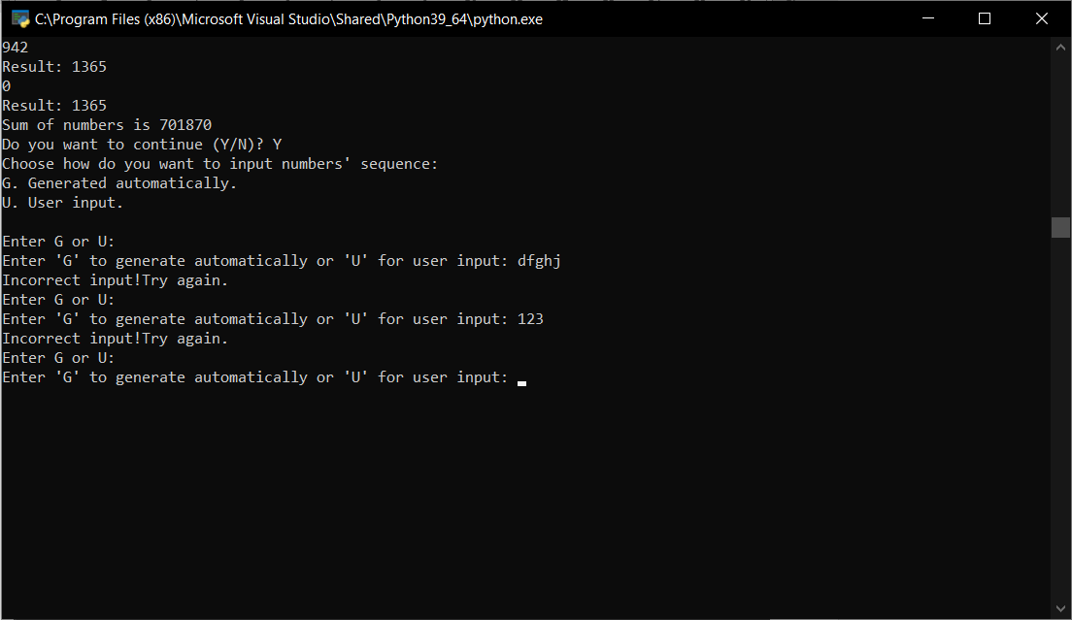

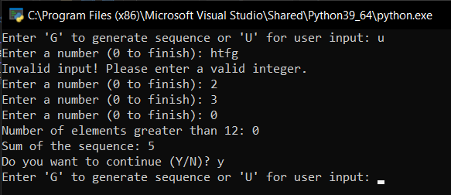

**Задание 3.** **Не использовать регулярные выражения**. В соответствии с заданием своего варианта составить программу для анализа текста, вводимого с клавиатуры.

|  |  |
| --- | --- |
| 12. | Определить, является ли введенная с клавиатуры строка двоич-  ным числом |

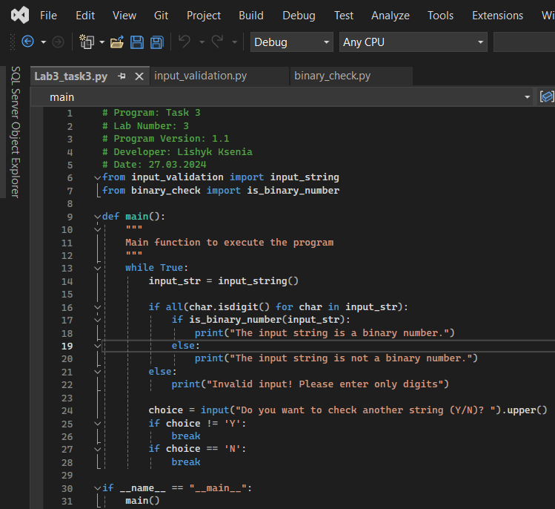

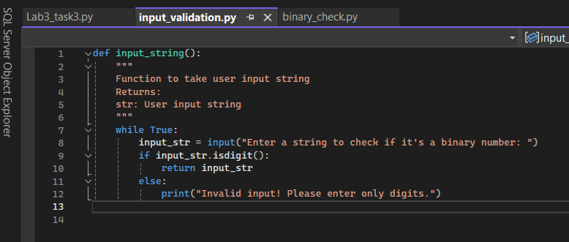

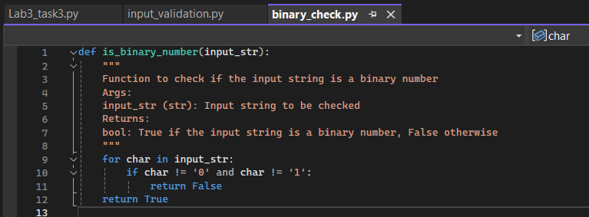

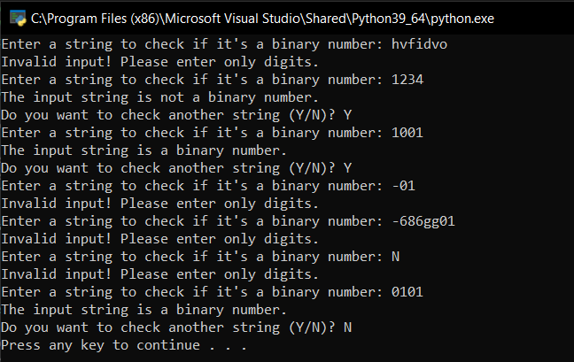

**Задание 4. Не использовать регулярные выражения**. Дана строка текста, в которой слова разделены пробелами и запятыми. В соответствии с заданием своего варианта составьте программу для анализа строки, инициализированной в коде программы:

«So she was considering in her own mind, as well as she could, for the hot day made her feel very sleepy and stupid, whether the pleasure of making a daisy-chain would be worth the trouble of getting up and picking the daisies, when suddenly a White Rabbit with pink eyes ran close by her.»

Если не оговорено иное, то регистр букв при решении задачи не имеет значения.

|  |  |
| --- | --- |
| 12. | а) определить количество заглавных строчных букв;  б) найти первое слово, содержащее букву 'z' и его номер;  в) вывести строку, исключив из нее слова, начинающиеся с 'a' |

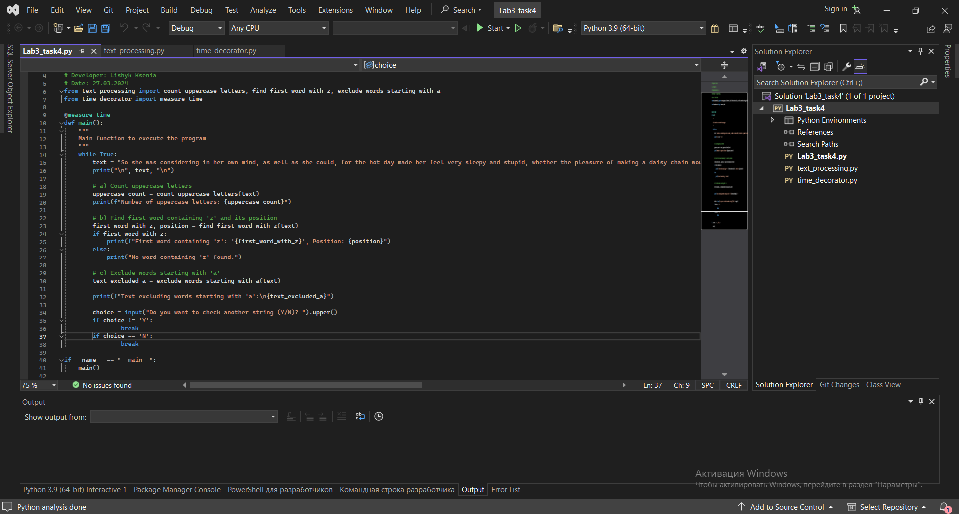

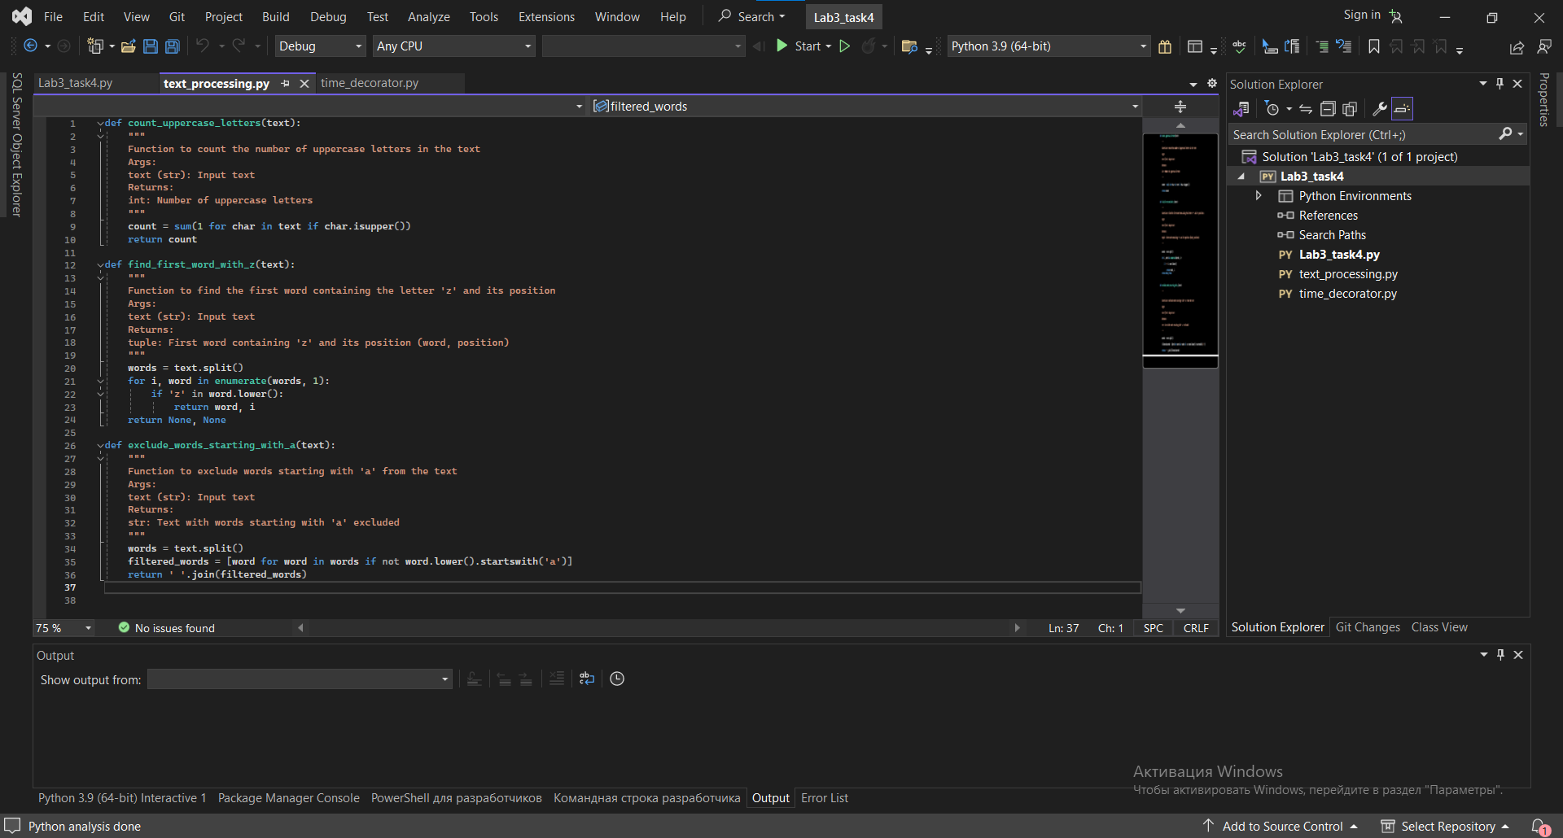

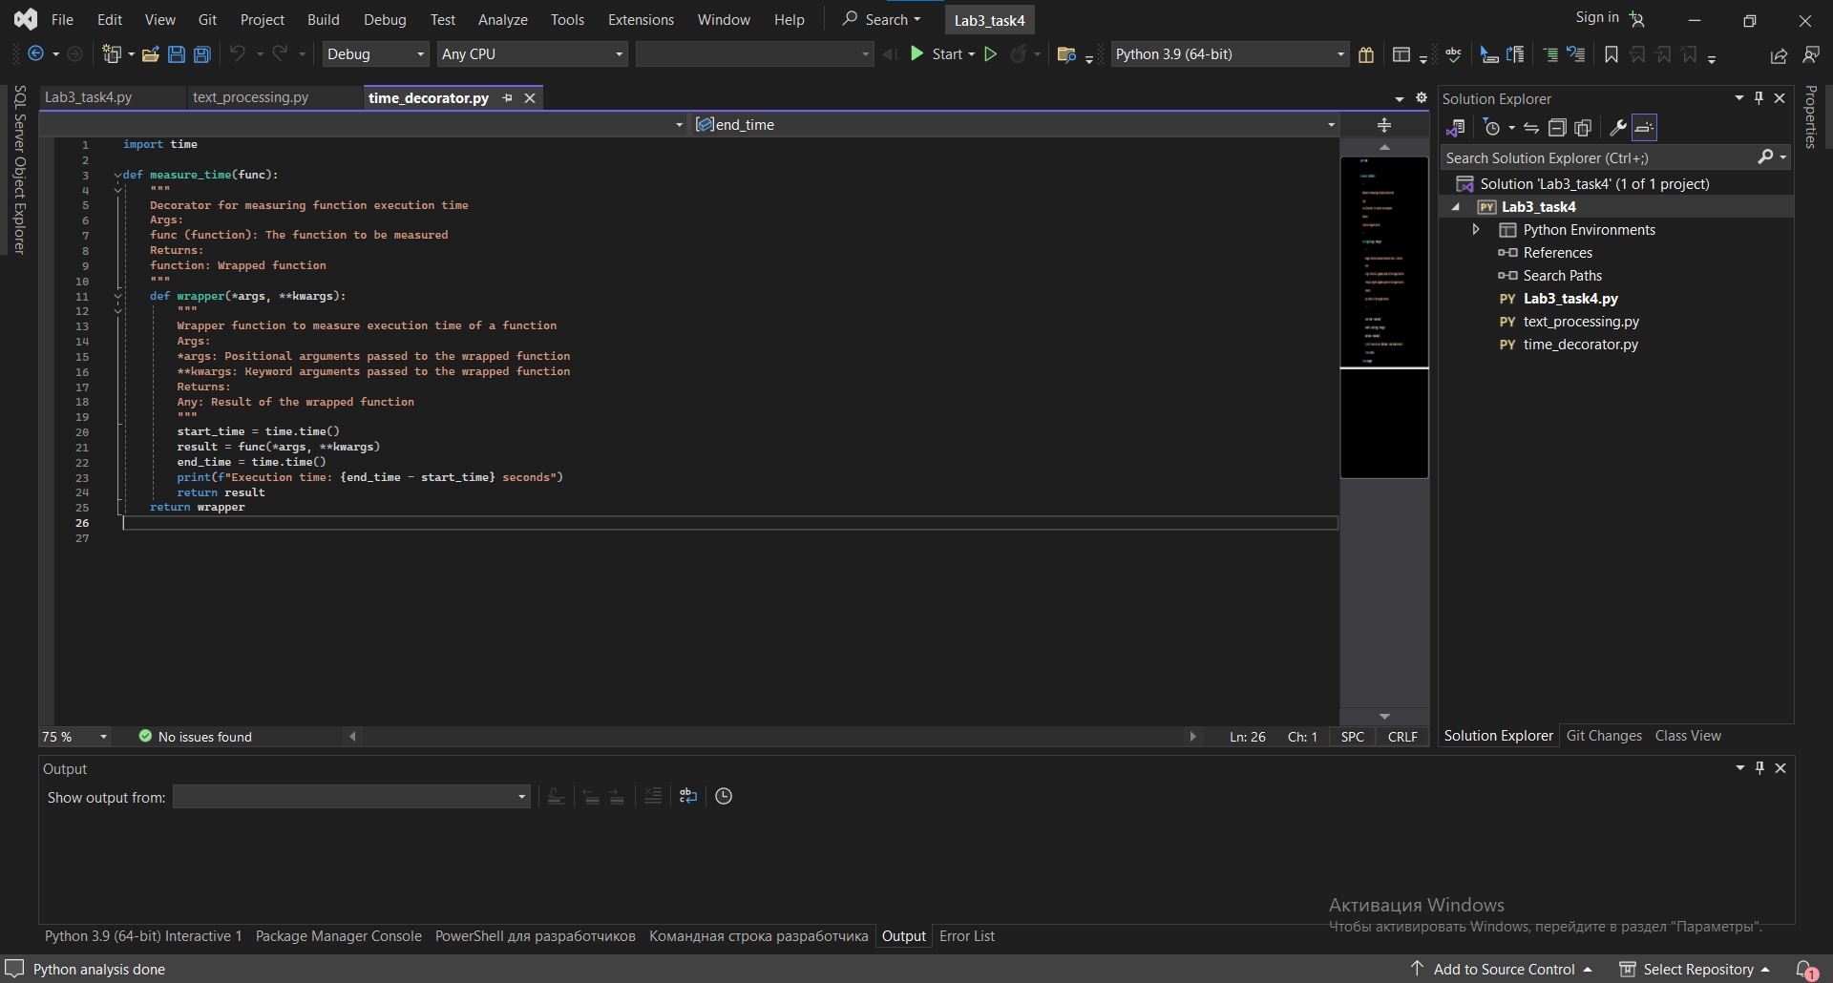

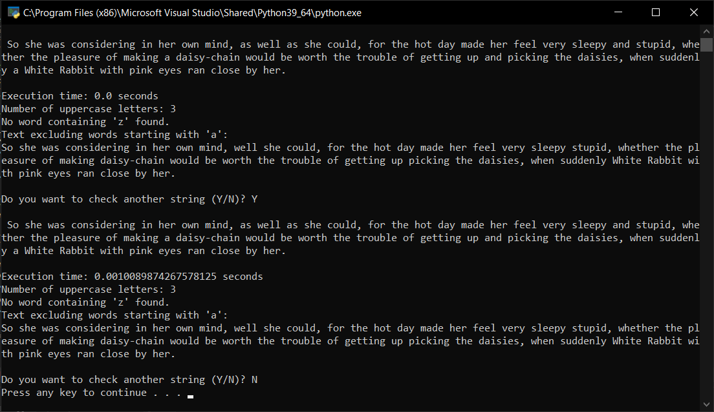

**Задание 5.** В соответствии с заданием своего варианта составить программу для обработки вещественных списков. Программа должна содержать следующие базовые функции:

1) ввод элементов списка пользователем;

2) проверка корректности вводимых данных;

3) реализация основного задания с выводом результатов;

4) вывод списка на экран.

|  |  |
| --- | --- |
| 12. | Найти произведение положительных элементов списка и сумму элементов списка, расположенных до минимального по модулю элемента |

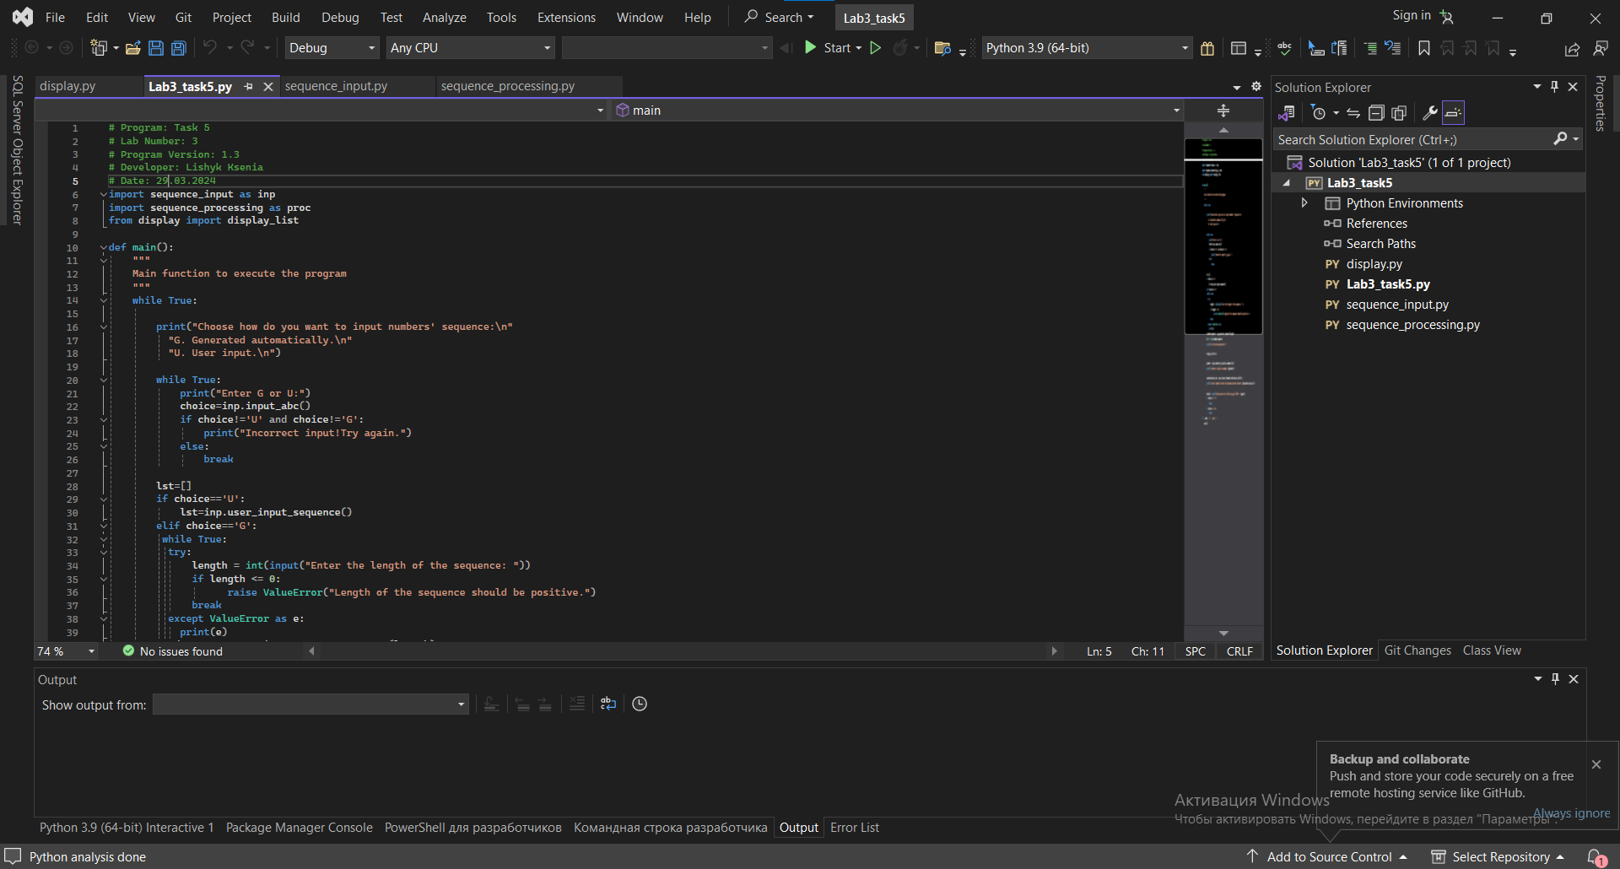

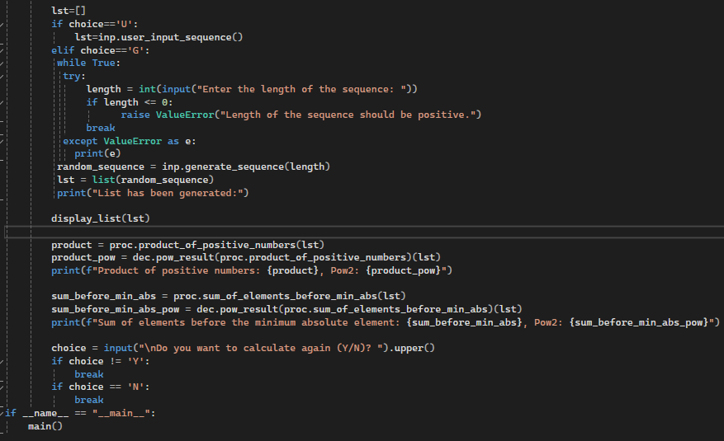

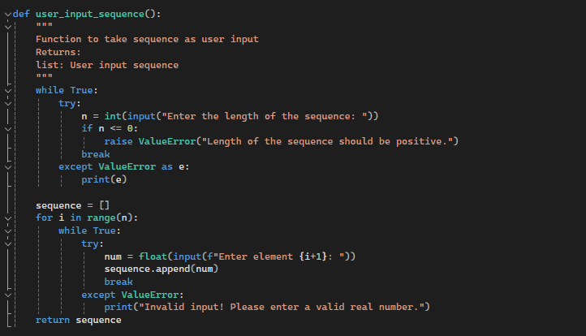

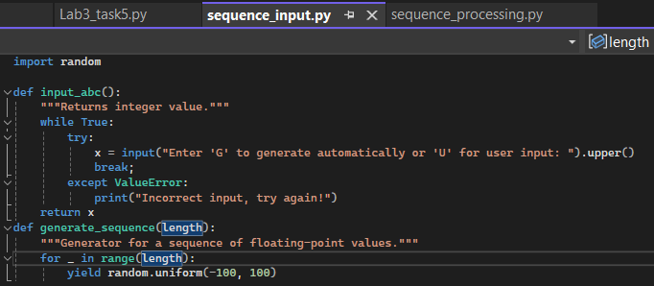

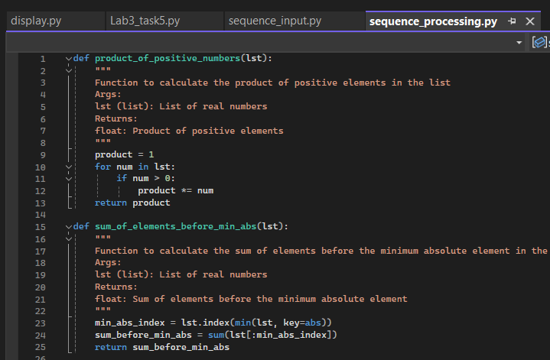

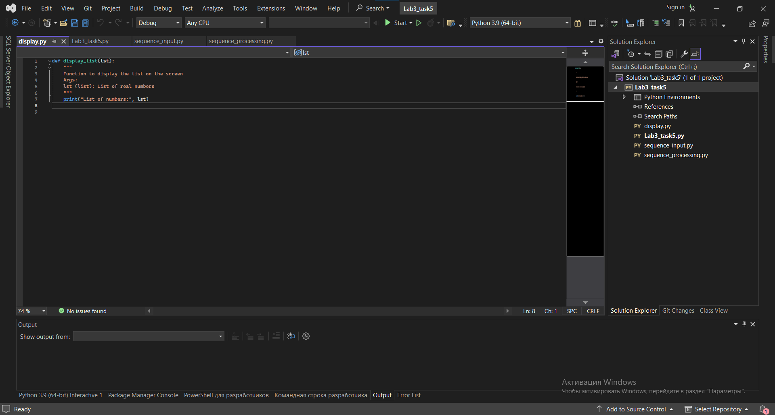

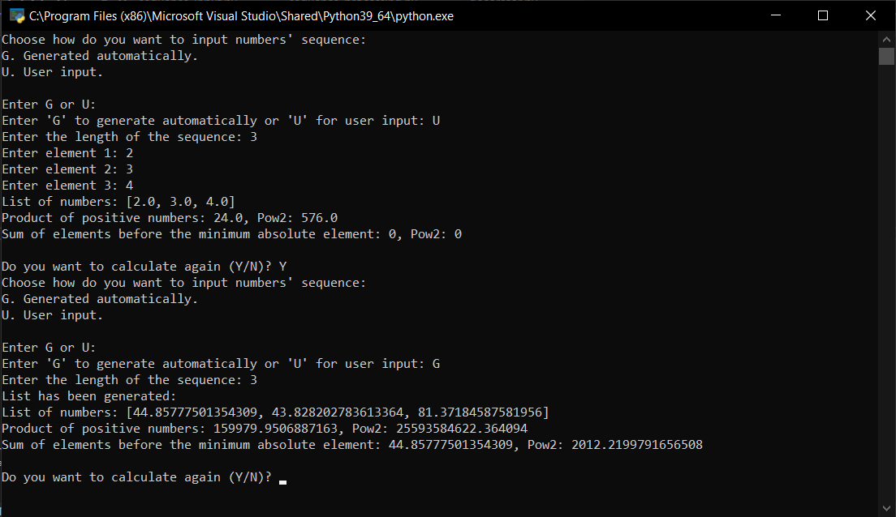

Тестируем:

